通用需求：

1.管理员（admin）/商家（business）/客户（user）均应共享同一张表来管理他们的账户。 “角色（role）”列应用于指定用户的类型。真的难，属于牵一发而动全身，我的代码中估计不少要改。

**Example:**

|  |  |  |
| --- | --- | --- |
| Column Name | Data Type | Description说明 |
| UserID | INT | Primary key; Unique identifier for each user account. |
| Username | VARCHAR | Unique username for logging into the system. |
| Password | VARCHAR | Encrypted password for user authentication. |
| Email | VARCHAR | Email address associated with the user account. |
| Role | VARCHAR | Role or type of user account (Admin, Business, Company, Customer). |
| BusinessName | VARCHAR | Name of the business (if applicable). Only applicable for business accounts. |
| CompanyName | VARCHAR | Name of the company (if applicable). Only applicable for company accounts. |
| FirstName | VARCHAR | First name of the user. |
| LastName | VARCHAR | Last name of the user. |
| Address | VARCHAR | Postal address of the user. |
| Phone | VARCHAR | Phone number of the user. |
| RegistrationDate | DATE | Date when the user account was registered. |
| LastLogin | DATETIME | Date and time of the user's last login to the system. |
| IsActive | BOOLEAN | Flag indicating whether the user account is active or deactivated. |

已修改

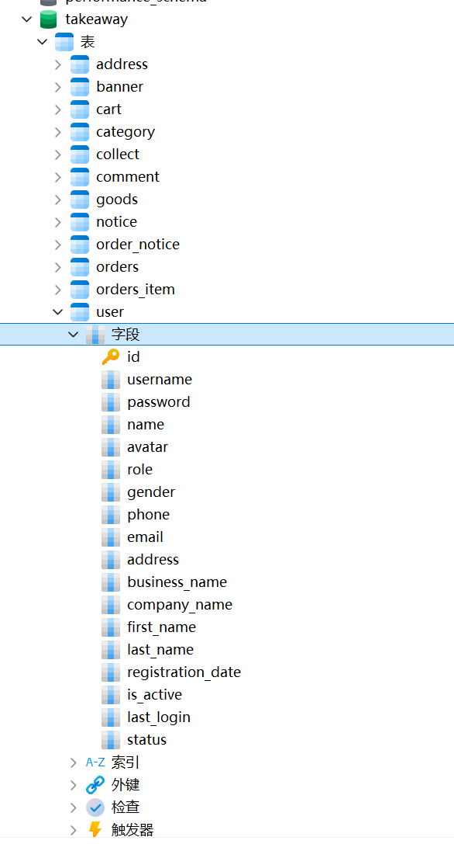  
2.所有用户的密码应该加密存储，并提供忘记密码的重置方法，更换密码的方法（我现在用的是Bcrpty方法加密，但存在bug ，我现在就不能重置密码，更新用户信息时会出被弹出登录，再尝试登录就不行了，我怀疑尝试更新用户信息时，UserService 中的更新方法会触发 BCrypt 加密函数，这会导致密码再次被加密并生成新的哈希值。而我在生成 Token 时是以密码作为种子，因此这样会导致生成的 Token 发生变化。）  
已修改  
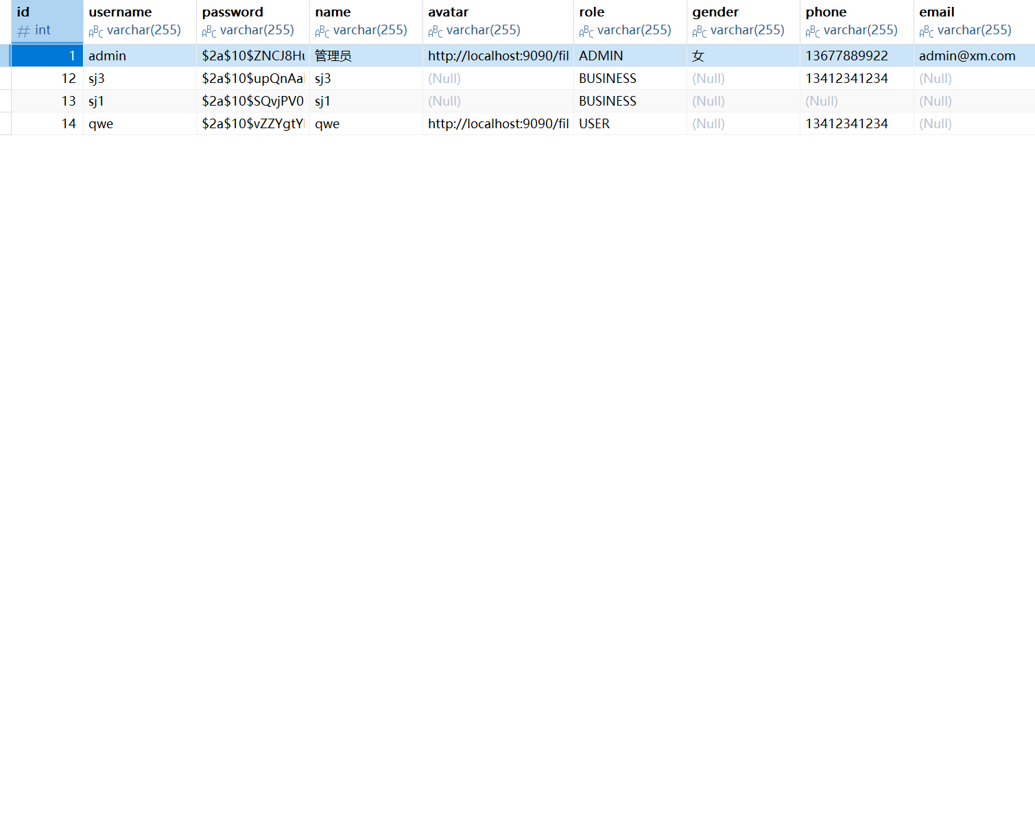

Uniapp-微信小程序（我用的vue语言，软件是Hbuilder X）

a.：

i. 允许客户创建并修改账户（允许客户创建账户、登录和管理个人信息，包括收货地址、联系方式和订单历史记录，并在忘记密码时重置密码）不能重置密码，更新用户信息时会出被弹出登录，再尝试登录就不行了  
已修改

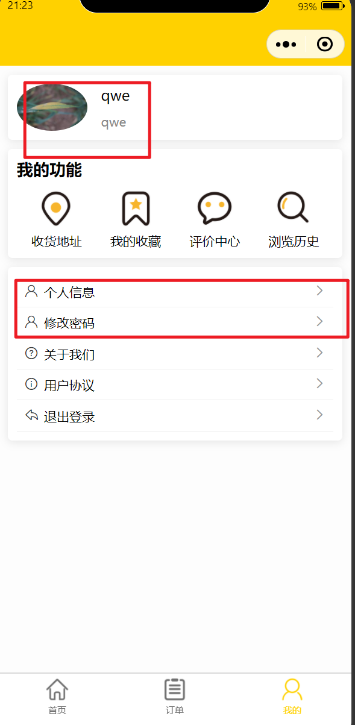

ii. 记录客户的偏好（每位客户的资料、配送偏好和付款方式）这个我做了一大部分，但有时用户的资料更新不上。

iii. 订单状态和历史记录（每位客户的所有订单记录，包括订单详情（商品、数量、价格）、订单状态、配送信息和时间戳）功能有bug，点击付款后会刷出两个一样的订单。

iv.消息推送（有关订单确认、订单更新、配送状态的电子邮件通知或短信提醒……）这个真的难，我不知道怎么做，一点都没动。小程序弹通知行吗？  
已修改 下单会通知商家和管理员  
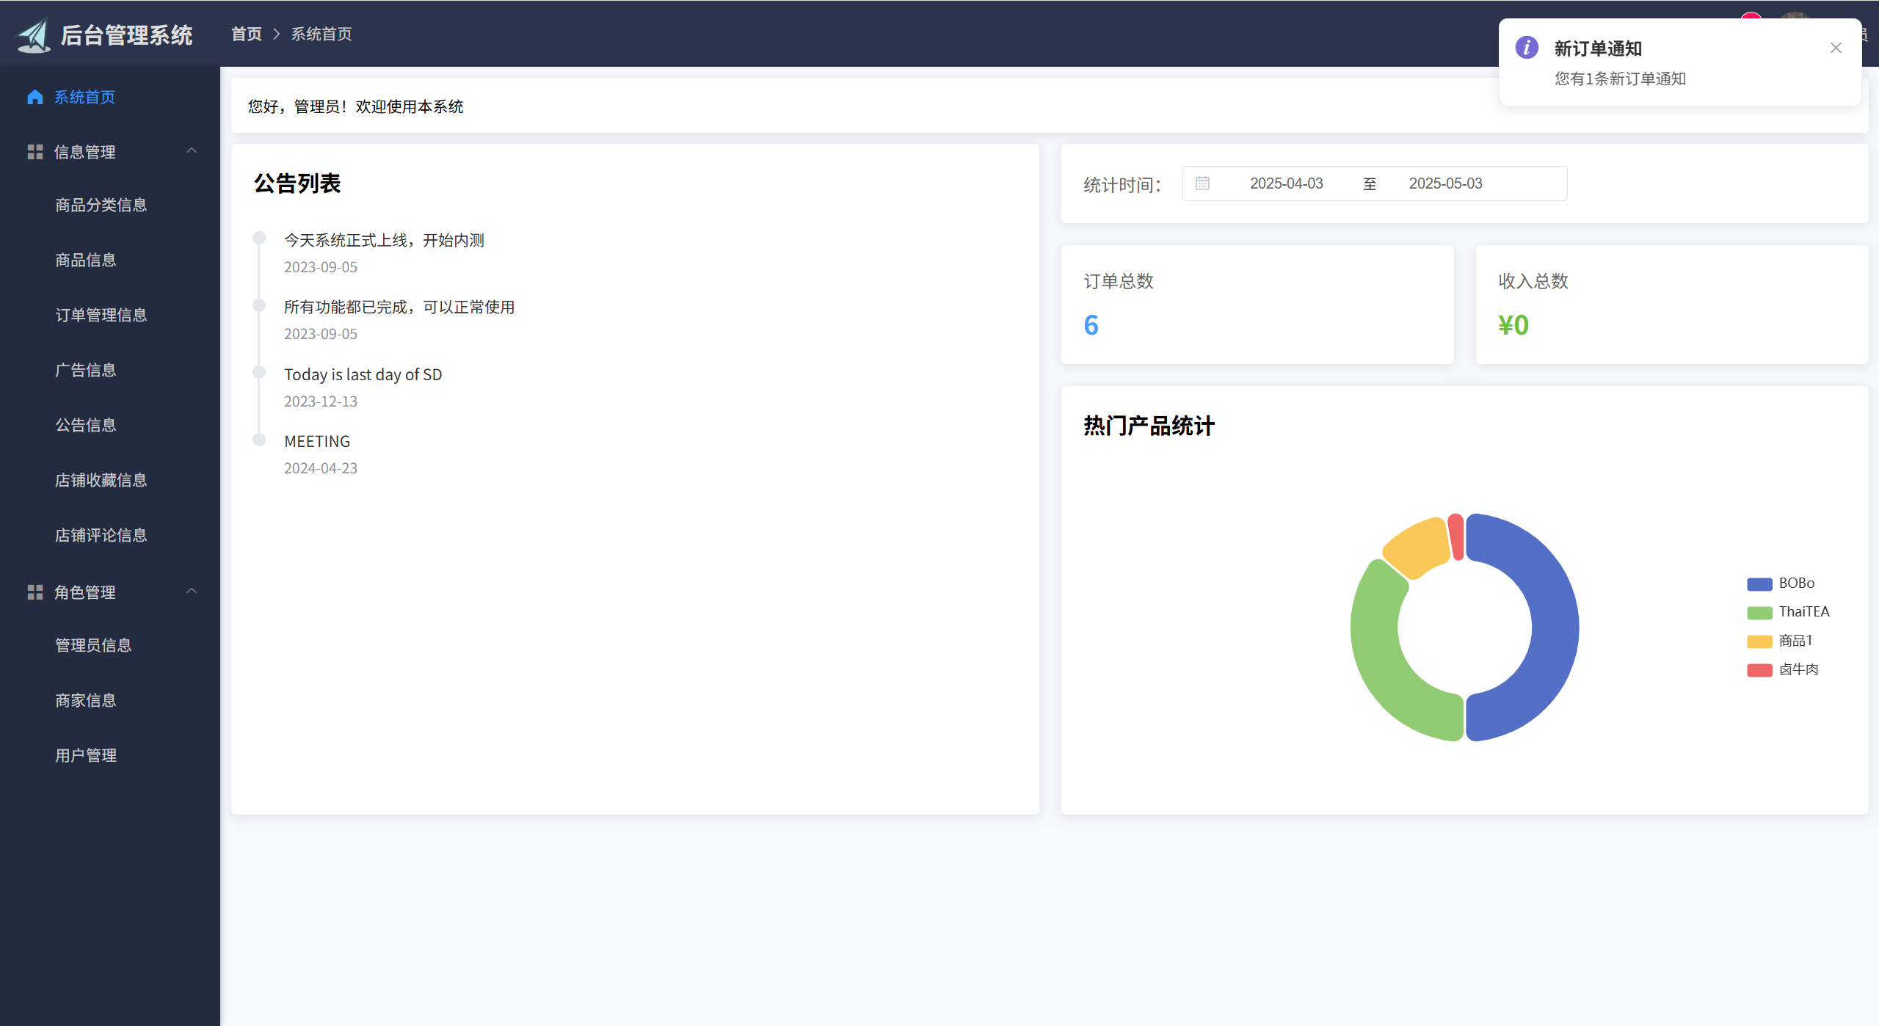  
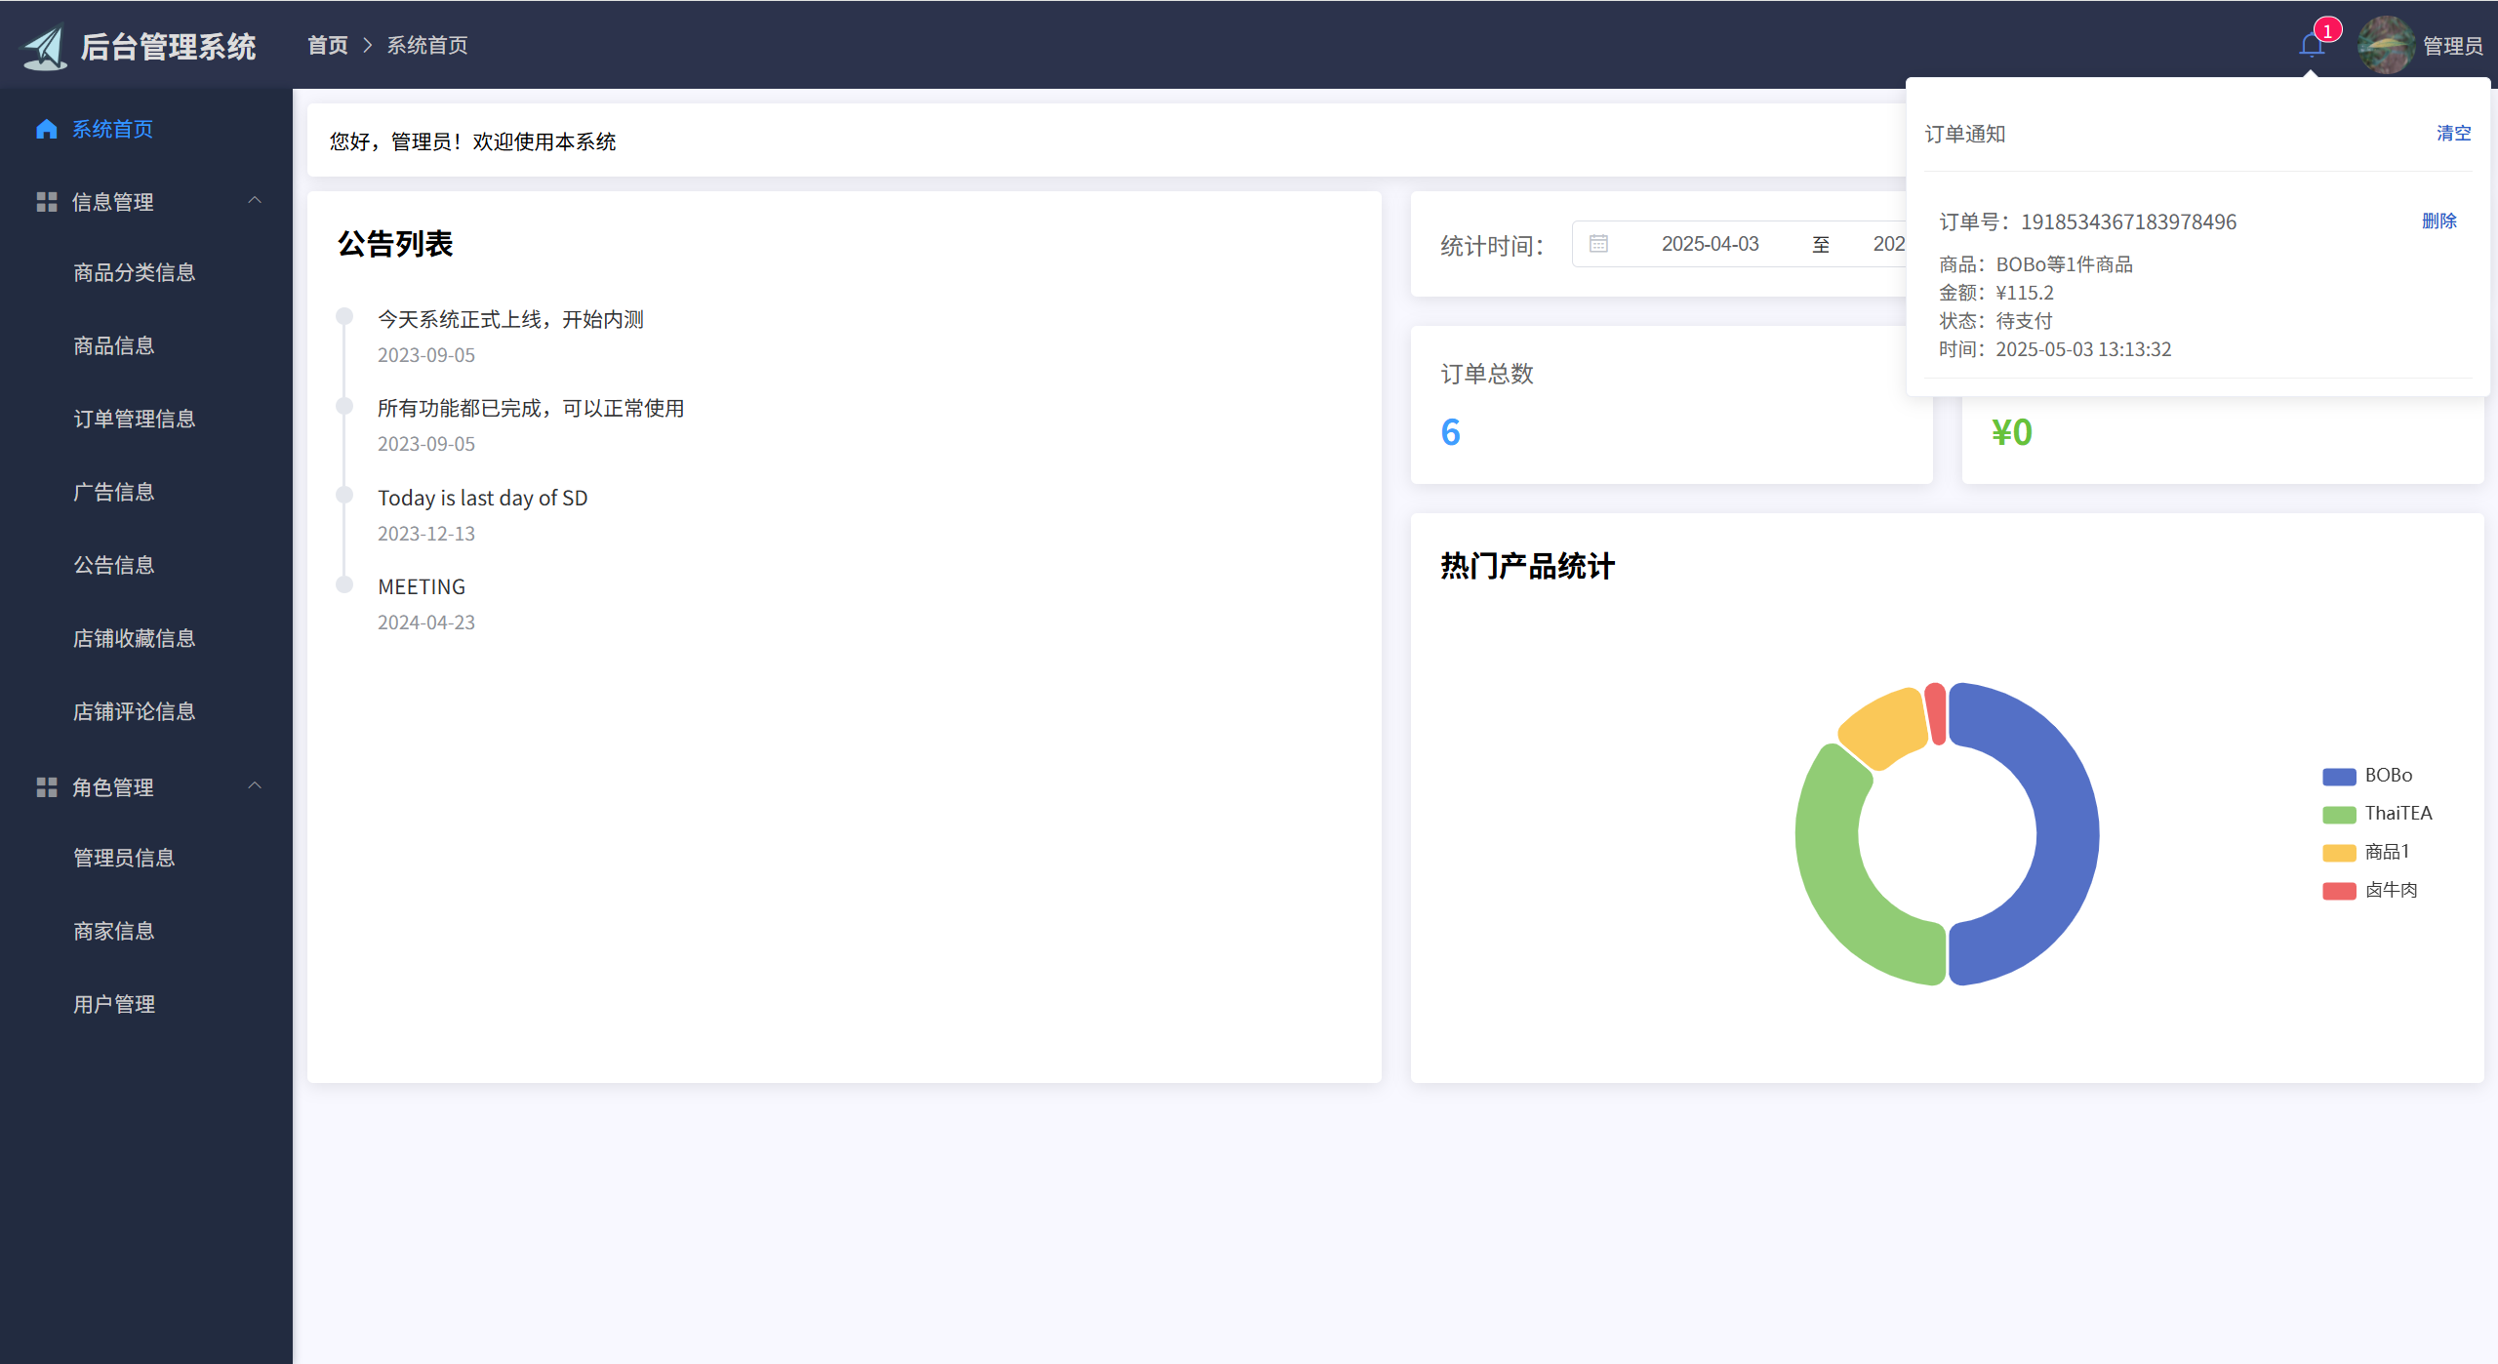

b. 平台的网页后台部分：

i. 商品状态库存和品类管理（为管理员商家提供管理产品库存的工具，包括添加、编辑和删除产品、更新价格和描述以及对商品进行分类以便于整理，为商品分配产品类别，根据类别筛选和搜索产品）

已修改

iv. 管理客户的账号（管理客户账户，包括创建新账户、更新客户信息（例如联系方式、配送地址）以及禁用或移除不活跃账户。）标黄的部分做了，但在后台更新客户信息，小程序上不反应，。  
已修改

v. 为管理员和商家提供生成报表的功能（生成订单量、收入、热门产品等报表）

（……）  
已修改 首页增加了订单总数】收入 可以根据时间选择  
还有热门商品统计

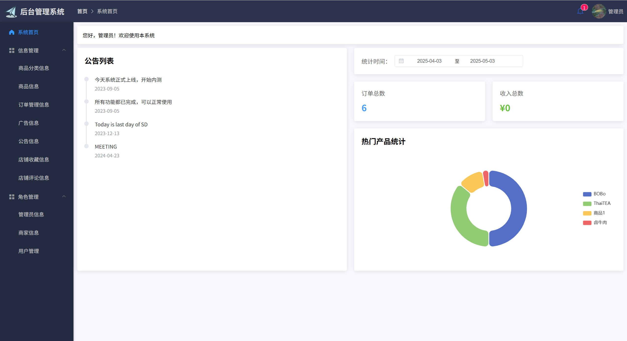

iii. 配送管理（为订单分配配送司机、追踪订单……）这个真的难，这直接给我加了新功能，估计也要加一个新角色类型可以放在最后